美国南阿拉巴马大学短期交流项目介绍

项目名称 | 中国矿业大学徐海学院与美国南阿拉巴马大学举办短期海外学习体验交流项目
高校介绍 | 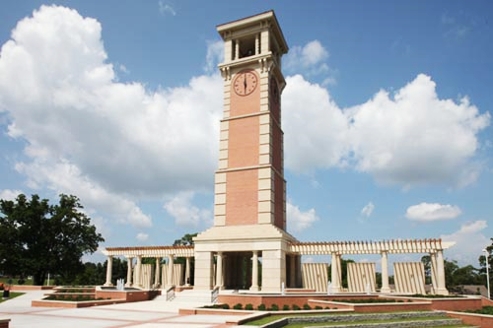  南阿拉巴马大学（University of South Alabama）是一所公立的可以颁发博士研究生学位的大学，它位于美国阿拉巴马州墨比尔地区。南阿拉巴马大学（墨比尔）在1963年由阿拉巴马州立法机构创建而成，进而扩充专业课程，逐步发展成为墨比尔地区的一所州立大学。在南阿拉巴马大学（墨比尔）创建同时，在阿拉巴马州同时也新兴起了一种新的概念，即阿拉巴马州的高等大学机构的招生政策不再把种族作为重要因素。由于这种概念的形成，南阿拉巴马大学(墨比尔)成为了当时州内唯一执行此项政策的学校，成为了一所真正开放的大学。当时没有哪所学校愿意执行这个想法。南阿拉巴马大学(墨比尔)以后被分成9所学校与大学校区，其中包括阿拉巴马州州第二所医学院。南阿拉巴马大学现在的招生人数超过了14000名学生，颁发的专业学位超过了62325个。
项目介绍 | 本次体验项目旨在提供学生对所学专业的基本理论与知识结构，同时也提升学生探究的积极性及培养学生的系统性思维。项目展开的培训及讲座将由经验丰富的老师讲授，学习内容也更为专业及有针对性让学生体验西方课堂的授课模式。与此同时，学生将可体验海外的学习与生活，通过海外短期访学项目给学生一个全新的学习理念与营造出一个全英文的环境。海外学习体验项目对学生们来说，不仅是一次绝好的考察美国留学环境、了解美国教育制度与留学成本的机会，为打算出国留学的同学打造良好的基础。项目的定位是让学生学习学术英语、美国留学环境考察及开阔国际视野，三合为一的完美结合。
项目优势 | 提升英文水平  提升学生跨文化学习与交流能力  体验海外学习生活环境与开阔学生国际视野  海外经验将提升学生日后就职的入选率  专业的留学服务团队

